浦东研修网使用方法
- 输入网址：jsyx.pudong-edu.sh.cn
可能有两种情况，具体操作方法如下：
情况1：单击下图中蓝色选中部分
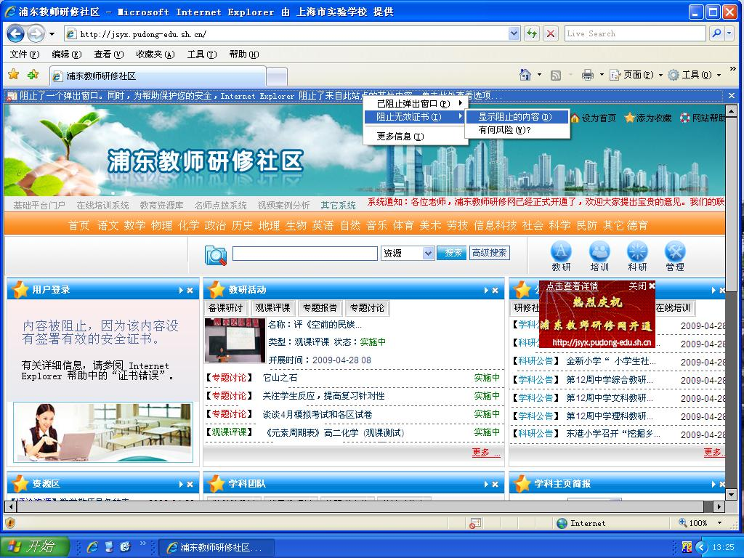
情况2：
  - 单击下图“确定”
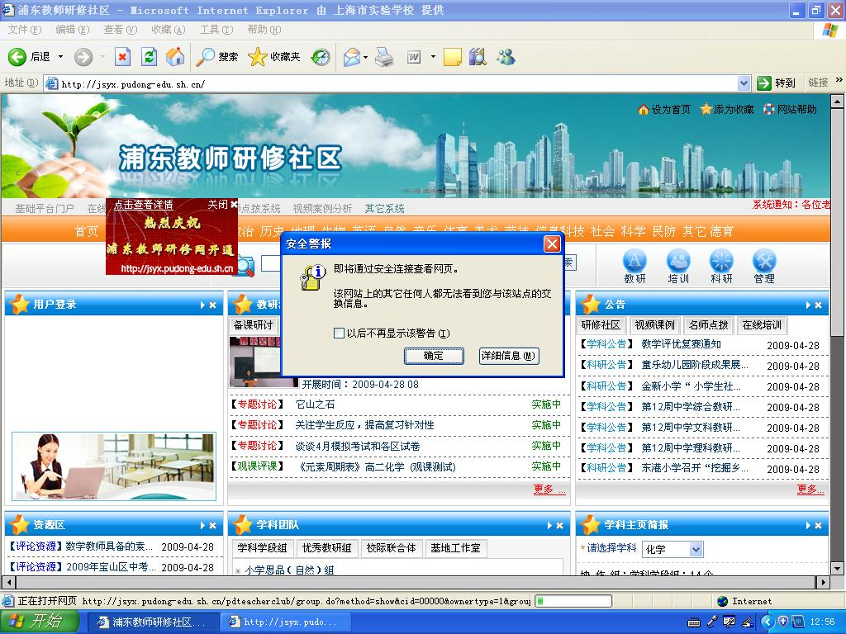
2、单击下图“是”
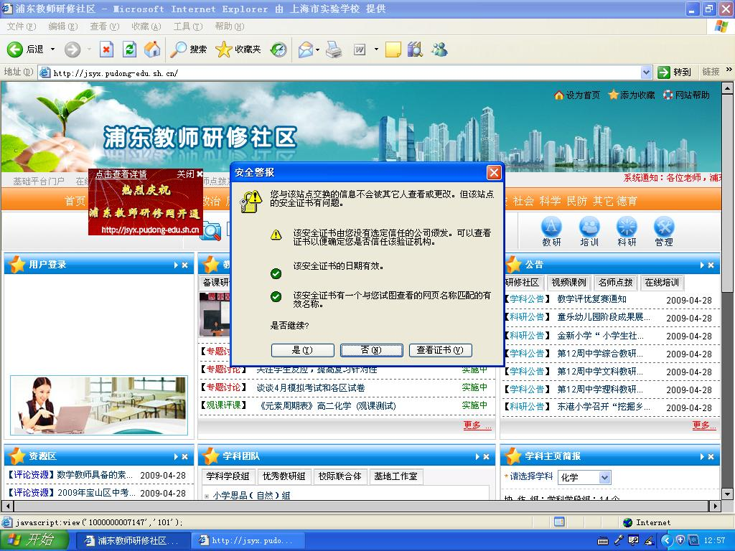
4、左上角输入用户名和密码即可。

